Рекомендации
учителя-логопеда
для родителей обучающихся
школы № 5

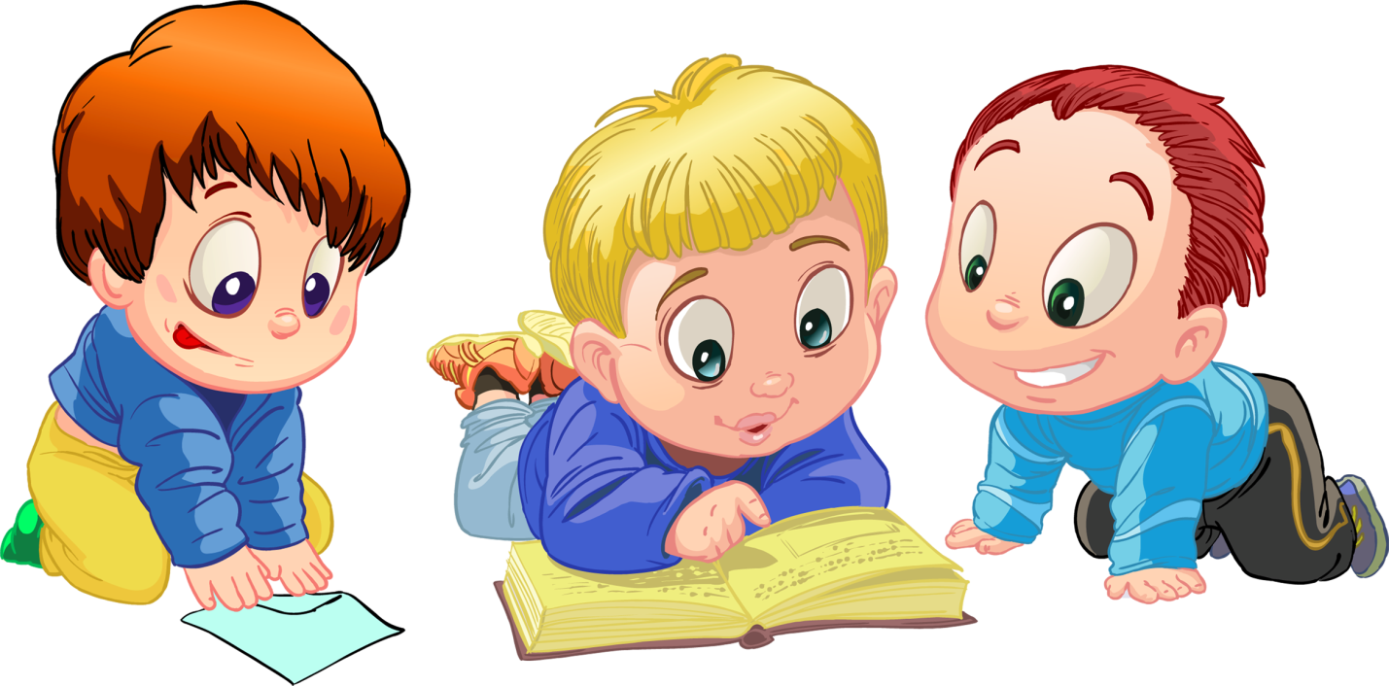

1.1.Советы родителям девочек
Речь девочек развивается несколько раньше, чем у мальчиков, но необходимо обратить внимание на некоторые проблемы в речи девочек, чтобы успешно их преодолеть.
• В развитии звукопроизношения необходимо формировать достаточно сильный и продолжительный речевой выдох. Звуки русского языка произносятся на выдохе. Девочки обладают меньшей силой выдоха, чем мальчики, да и дыхание у них поверхностное. Поэтому такие звуки как шипящие, [Р], [Р’] бывает поставить сложнее, чем мальчикам. Для развития целенаправленной, достаточно сильной и продолжительной струи воздуха, можно предложить ребёнку:
- дуть в различные свистелки, на бумажных бабочек,
поролоновые игрушки;
- «поработать ветром» - дуть на игрушки в тазу, наполненном водой.
Во всех этих играх необходимо следить за тем, чтобы воздух не попадал в щёки, и они не раздувались.
- Больше уделять внимания развитию ориентировки в пространстве. В частности, уточнять и закреплять значения предлогов В – ИЗ, НА – С, ПОД – НАД, ЗА - ИЗ-ЗА, ПОД - ИЗ-ПОД и т.д.
- Полезно давать различные игровые задания типа лабиринтов, но обязательно «оречевлять» путь: «Иду направо, затем налево». Желательно «украсить» такое задание чем-то интересным, например, устроить встречу с любимыми персонажами книг.
- Различные игры с конструктором (с проговариванием своих действий, куда, с какой стороны прикрепляет каждый элемент).
- Девочкам нужно подробно объяснить тему, привести примеры, а после этого проверить, как они усвоили материал, предложив решить задачку.
- Необходимо больше активизировать образное мышление, подталкивать к поиску новых собственных решений нетиповых заданий.
Например, как можно использовать предмет помимо своего прямого назначения. (Привести пример правил техники безопасности в обращении с электрическими приборами: мальчики приводили примеры разных правил, а девочки упрямо перечисляли все приборы, к которым нельзя притрагиваться мокрыми руками).
- Постепенно увеличивать поисковую активность, учить действовать самостоятельно, а не только по заранее известному плану. Например, при составлении предложений с каким-либо словом, не только повторять сказанное кем-то ранее, лишь изменив одно - два слова, а придумывать что-то своё, непохожее ни на что другое.
- Девочкам полезно находить антонимы – слова, противоположные по значению, но не самые распространённые, а какие - либо проблемные задания. Например, свежий (ветер) тёплый ветер, но свежий (хлеб) > чёрствый хлеб.
- Девочкам необходимы перерывы в работе. Большинство девочек способны долго заниматься одним и тем же, но в таком случае возможно переутомление. Так как девочки молчат – стараются быть «такими, как нужно», готовы высидеть лишнее время за столом, больше переживают из-за отметок, поэтому часто переутомляются.




Советы родителям мальчиков
• Нельзя недооценивать чувства мальчиков. Традиционно принято считать, что мальчик должен быть сдержанным в проявлении чувств. Да и родители по отношению к нему ведут себя так же. Получается, что мальчики недополучают положительных эмоций. Отсюда и замедление формирований ассоциативных полей коры головного мозга, межполушарных связей, речи. В этом случае на помощь приходит искусство.
• Развивать речь через движения. Мальчикам связать физическую активность со звуками слов легче, чем назвать предмет, поэтому нужно «оречевлять» все действия, проговаривать их чётко. Даже у плохо говорящих детей через физическую активность можно добиться спонтанного проявления речи. Хорошее настроение только будет способствовать этому.
• Мальчикам в большей степени, чем девочкам, нужно связывать слово с его зрительным образом, т.е. не только рассказывать, но и показывать.
• Мальчикам свойственно искать новые пути, быть первооткрывателями. Опираясь на хорошо развитый поисковый рефлекс, полезно не договаривать, как выполнить то или иное задание, нужно подтолкнуть мальчика к тому, чтобы он сам открыл для себя какой-то принцип. Уже потом обобщить, рассказать, как и почему надо было действовать. Например, чем отличаются гласные звуки от согласных.
• Соперничество может подстегнуть мальчишек, заставить быстрее думать, искать правильный ответ.
• Мальчикам необходимо осознать, увидеть различные признаки одного предмета (до 12 – 16 при высоко развитом интеллекте). С этой целью полезно начинать с загадок, перевёртышей, бессмыслиц, которые можно найти в русском фольклоре («Ехала деревня мимо мужика...»). Позже учить решать ребусы, кроссворды, подбирать синонимы к какому либо слову. Всё это помогает мальчикам глубже осознать многочисленные связи слов, рождают различные ассоциации.
• Мальчикам нужно чаще делать перерывы в работе, они неспособны к длительной работе, как девочки. Срабатывает защитный механизм: они просто отключаются.
Это особенная проблема для мальчиков, так как молодой мужской мозг и без компьютерных игр развивается небыстро; он также имеет тенденцию тяготеть к пространственным раздражителям типа движущихся объектов на экране компьютера. Правое полушарие притягивается к раздражителям, что пагубно сказывается на левом полушарии, замедляя его развитие. У детей, которые проводят много времени за компьютером или телевизором навыки чтения и письма развиваются медленнее. (Майкл Гариен. 2004.)

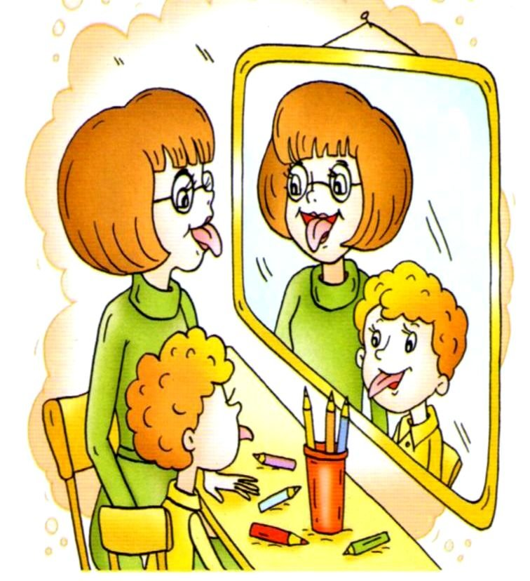

Артикуляционные упражнения

Что такое артикуляционная гимнастика?
Артикуляционная гимнастика – это комплекс упражнений, направленный на развитие движения органов речи, необходимых для правильного произношения звуков. Каждый звук имеет свое, определенное положение органов артикуляции. Артикуляционные упражнения, похожие на упражнения обычной гимнастики, только предназначены они для органов речи.
Подвижность и точность работы органов артикуляции: языка, губ, маленького язычка (небной занавески) являются одними из главных условий правильного звучания гласных и согласных звуков. Наиболее подвижным органом артикуляции, от которого зависит качество произношения звуков, является язык. Большая часть упражнений артикуляционной гимнастики относится именно к языку как наиболее рабочему органу.
Для чего нужна артикуляционная гимнастика?
При произнесении различных звуков каждый орган занимает строго определенное положение. Артикуляционная гимнастика помогает сформировать правильное положение органов речи для произнесения того или иного звука.
Кроме того, в речи звуки произносятся один за другим и органы артикуляционного аппарата должны достаточно быстро менять свое положение. Четкое произношение возможно только при согласованной, точной, скоординированной работе всех органов артикуляционного аппарата.
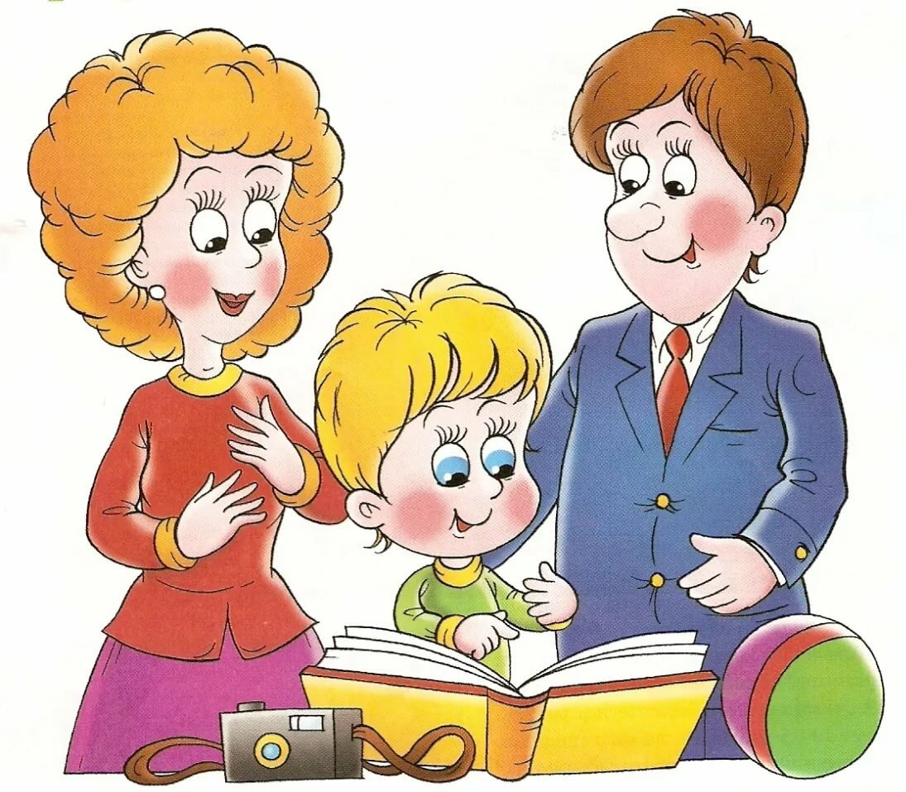
Рекомендации по выполнению артикуляционной гимнастики.
1. Не удивляться и не сердится, если некоторые упражнения не будут получаться с первого и даже второго раза.
2. Если у ребенка не получается какое-то движение, помогать ему - шпателем, ручкой чайной ложки или просто чистым пальцем.
3. Для того, чтобы ребенок нашел правильное положение языка, например, облизал верхнюю губу, намазать ее вареньем, шоколадом или чем-то еще, что любит Ваш ребенок. Подходить к выполнению упражнений творчески.
4. Упражнения выполнять перед зеркалом. Когда ребенок будет уверенно выполнять их, зеркало можно убрать. Иногда (если ребенок согласен) полезно бывает делать упражнения с закрытыми глазами, привлекая внимание ребенка к возникающим ощущениям в органах артикуляции. Иногда (особенно, если ребенку уже очень надоела артикуляционная гимнастика) – поверните его лицом к себе, выполняйте упражнения вместе, подражая друг другу.
5. Проводить артикуляционную гимнастику ежедневно, следить, чтобы ребенок не уставал. Придерживаться общепедагогических принципов - идти от простых упражнений к более сложным, выполнять упражнения сначала в медленном темпе, под счет или другие команды. Количество повторений увеличивать постепенно.
6. Вам придется показывать упражнения ребенку, поэтому нужно научиться правильно их выполнять.
7. Занятия обязательно проводить в игровой форме, привлекать любимые игрушки, рассказывать сказки и веселые истории про «непослушный», «озорной» язычок или про язык-«путешественник». Придумывать свои игры, перестраиваться на ходу, подхватывать идеи ребенка, следить, чтобы он не заскучал. Результат Ваших занятий во многом будет зависеть от того, сможете ли Вы превратить утомительную, однообразную, тяжелую работу в увлекательную игру.
8. Вам не нужно выполнять с ребенком весь комплекс упражнений артикуляционной гимнастики, если в этом нет необходимости.

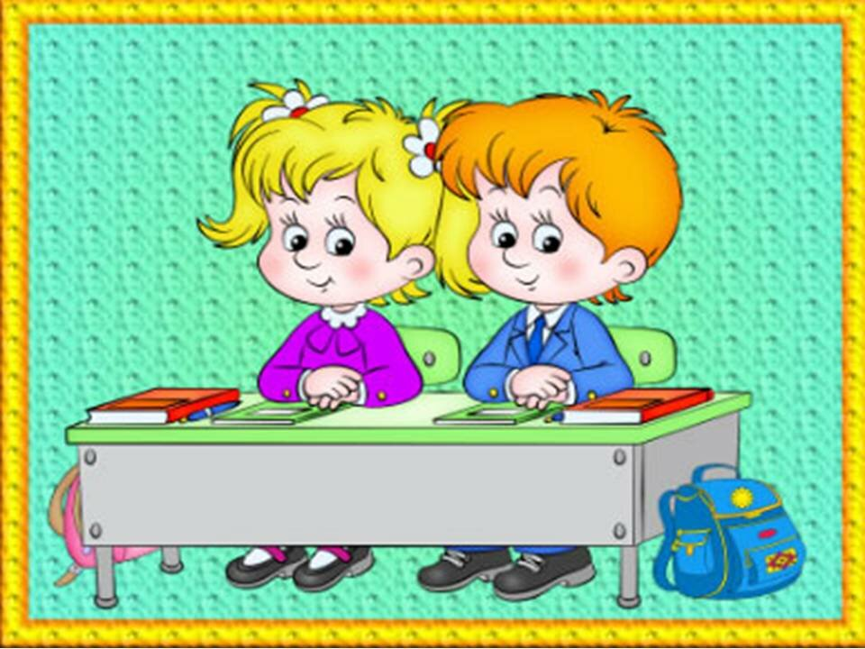

Упражнения для развития речевого дыхания
Большинство исследователей отмечают, для нормального функционирования голосового аппарата необходимо определенное соответствие напряжения мышц, осуществляющих вдох и формирующих выдох (Хватцев М.Е., Щетинин М.Н., Поваляева М.А., Семенова Н.А.).
Для того чтобы речь лилась свободно, легко и была разнообразной, необходимо владеть правильным, полным дыханием и хорошо отработанным, гибким голосом большого диапазона.
После артикуляционных упражнений целесообразно проводить упражнения для развития речевого дыхания, цель которых формировать умения и навыки правильно пользоваться речевым дыханием. Цветочек. Сделать вдох и задержать дыхание, понюхать цветочек.
- Узнай по запаху. Узнать яблоко, сок… по запаху сначала с открытыми глазами, потом с закрытыми.
- Свеча. Сделать вдох. По сигналу «Тихий ветерок» медленно выдохнуть на пламя свечи, так чтобы оно отклонялось, но не гасло. По сигналу «Сильный ветерок» задуть свечу резким выдохом. (можно использовать макет свечи).
- Чей паровоз (пароход) гудит дольше? Дать ребенку чистый пузырек (колпачок от фломастера и тд.) Чтобы он загудел, нижней губой нужно слегка коснуться края пузырька. Струя должна быть сильной. Дуть несколько секунд.
- Погрей руки. Дети вдыхают через нос и дуют на «озябшие» руки, плавно выдыхая через рот.
- Султанчик. Долго дуть на султанчик из полосок бумаги, на цветные метелочки, на хвосты у птичек, на плавники у рыбок и тд.
- Трубочка. Подуть через короткую трубочку на мелко нарезанные кусочки бумаги, шарики из ваты и т. п.
- Бурлящая вода. Подуть в бутылку с водой через трубочку. Выдох должен быть ровный и длительный – тогда вода будет долго и равномерно бурлить.
- Футболисты. Дети забивают мячи – шарики из ваты (фольги) в футбольные ворота.
- Кораблики. Через короткую трубочку дуть на бумажные кораблики, соревнуясь, чей кораблик победит. Можно дуть на пластмассовые игрушки, плавающие в воде, на «кораблики» - половинки грецкого ореха с парусом.
- Надуй игрушку. Надувать резиновые надувные игрушки, шарики, набирая воздух через рот и медленно выдыхая его через рот в отверстие игрушки.
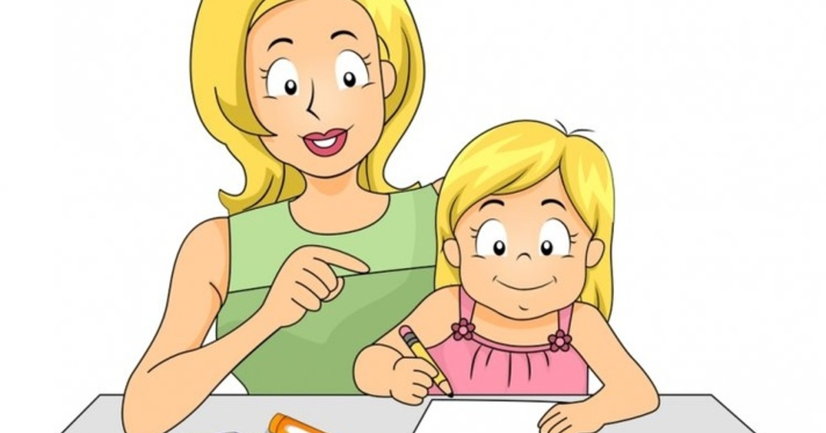
Речевые игры с детьми дома

Развивайте речь ребенка!
Разговаривайте с ним занимаясь домашними делами. Побуждайте его рассказывать вам, что он делал, что он видел, что он слышал.
Учите ребенка различать звуки в словах, определять место звука в слове.
Например:
• Назвать как можно больше слов на заданный звук: - а-
Аист, Аня, астра;
• Назвать как можно больше слов , в составе которых есть данный звук:
Звук С – собака, сумка, нос, усы, автобус;
Звук Ж – жук, ножи, ножницы, жираф.
Дополнительное задание: определить место в слове (в начале, в середине или в конце слова).
• Определить, какой звук слышится в начале или в конце слов: ШАР, КОТ, ЖУК, СТУЛ.
• Определить, из каких звуков состоит данное слово. Для этого слово произносится протяжно, с выделением данного звука: Уумм, ддоомм, шшууббаа.
• Отгадать, какое слово получится из отдельно произносимых звуков:
Л…у…н…а, р…у…ч…к…а.
• Отгадать, какое слово задумано:
1. отсутствует 1-й звук: ..уба, ..ампа.
2. отсутствует последний звук: ко.., сту.., бан.., пету…
• Назвать слово, которое начинается с последней буквы предыдущего слова:
совА – АльбоМ – МальчиК…
• Подобрать похоже звучащее слово, т.е. рифму:
мишка – топтышка, малышка, сынишка…
• Составьте как можно больше предложений, используя данные слова:
Мышка – сыр, Автобус – дорога, Мальчик – книга.
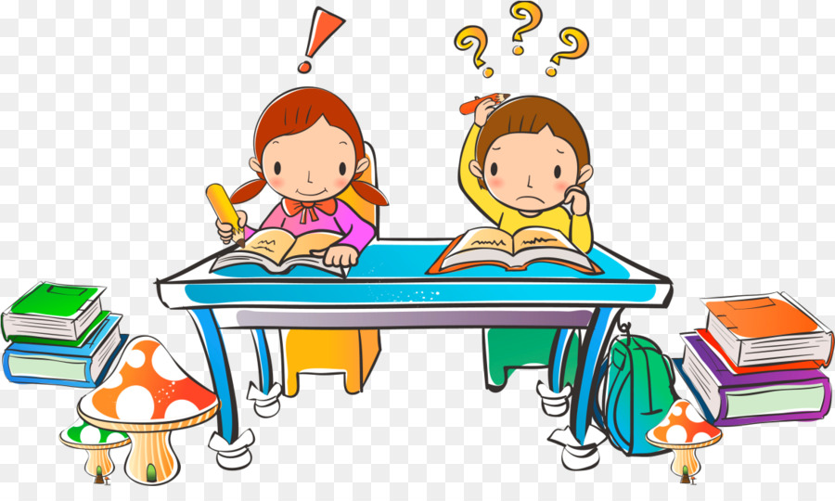

Рекомендации для родителей по работе с детьми, имеющими нарушения письменной речи
Нарушения письменной речи, наряду с нарушениями устной речи, требуют большого внимания, как в школе, так и дома. Разумеется, полноценное обучение и коррекция невозможны, без закрепления изученного материала, особенно если нарушение письма ярко выражено, а возможности часто посещать логопеда - нет. Школьный логопед, обычно если и задает домашнее задание, то старается минимизировать его объем и придать игровой характер (здесь уместна работа со схемами, ребусами, задания типа «вставить букву» и т.д.). Но не стоит забывать, что программа по русскому языку рассчитана на нормативно развивающихся учащихся и детям, имеющим нарушения речи, приходится сложно как на уроке, так и при выполнении домашнего задания. Как же оптимизировать процесс работы дома, сделать его менее обременительным и более результативным? Ответ один – взять под четкий контроль процесс выполнения заданий дома.
Прежде всего, стоит упомянуть о рабочем месте ребенка. Оно должно быть удобным. Стоит исключить различные шумовые раздражители (телевизор, музыкальный центр и т.д.). Рабочее место должно быть хорошо освещено. Поскольку, дети - дисграфики (имеющие нарушения письма) не отличаются большим желанием выполнять письменные задания, они очень отвлекаемы. Поэтому будет правильным убрать со стола предметы, которые не пригодятся ребенку в работе. Не лишним будет упомянуть о том, что ребенок должен правильно сидеть, то есть спина прямая, оба локтя на столе, голова на достаточном расстоянии от тетради.
Выбор письменных принадлежностей играет не последнюю роль в процессе овладения письменной речью, особенно, если речь идет об учащихся первых или вторых классов. Ручка должна быть не просто красивой, она должна быть, прежде всего, удобной, то есть комфортно помещаться в руке ребенка. Ручка должна хорошо писать, не должна пачкать тетрадь. Преимущество лучше отдать ручкам, которые пишут более тонко. Если ребенок неправильно держит ручку и карандаш, то стоит уделить внимание карандашам с тремя гранями и подобным насадкам на ручки.
Стоит обратить внимание на то, что всем детям, а тем более, имеющим нарушения речи, будет полезно письмо с послоговым проговариванием вслух, то есть ребенок сам себе диктует по слогам и записывает в тетрадь. Если при чтении ребенок делает много ошибок, путает буквы, переставляет слоги (дислексия), так же стоит перейти на более медленное, послоговое чтение. Полноценное овладение навыком чтения целыми словами, возможно только при правильном слоговом чтении.
Поскольку, у детей с дисграфией часто страдает почерк (корявый, мелкий), стоит обратить внимание ребенка на то, что буквы должны быть крупными и понятными. Если родители дополнительно работают над почерком ребенка, то стоит отдать предпочтение различным прописям или игровым таблицами и материалам. Стоит избегать длительной работы по прописыванию определенных букв, слогов в тетради, это может вызвать утомляемость и негативное отношение к работе подобного рода.
После выполнения ребенком упражнения, следует попросить проверить написанное им задание. Здесь так же будет уместным медленное, послоговое чтение вслух написанного материала. Если ребенок не заметил допущенную им ошибку, стоит указать на слово с ошибкой и попросить повторно его прочесть.
При выполнении письменных заданий большого объема, лучше разбить его на части, чтобы избежать утомляемости ребенка и негативного отношения к процессу письма. При планировании работы, часто, лучше опираться не на объем выполненной работы, а на время занятия. То есть, определить временную границу занятия и озвучить ее ребенку, чтобы ученик не пытался сделать задание «наспех». В противном случае письменная работа будет неаккуратной и с большим количеством ошибок.
В перерывах между выполнениями письменной работы лучше отвлечь ребенка игрой или совершить небольшую прогулку, чтобы ученик смог отдохнуть и переключиться на другой вид деятельности. Стоит исключить компьютер и телевизор, так как эти занятия не способствую отдыху ученика и после них гораздо сложнее усадить ребенка за занятия.
Не смотря на то, что современные дети стремятся провести свободное время у телевизора, а не с книгой, стоит стремиться приобщить ученика к чтению. Здесь очень важно учесть интересы ребенка и не навязывать ему книгу, а отталкиваться от его пожеланий. Начать читать книгу можно вместе, то есть родитель читает, а ребенок выступает в роли слушателя, например, по несколько минут, перед сном. Когда ребенок заинтересуется книгой и сюжетом, целесообразно будет предложить ребенку почитать самому или для родителя. Стоит помнить, что дети очень любят делать что-то вместе с взрослыми людьми, поэтому, подобная организация благотворно скажется и на процессе чтения и а межличностных отношениях родителей и детей.
Не лишним будет отметить, что дети, имеющие нарушения речи, должны соблюдать режим. То есть в определенное время ложиться и в определенное время вставать. Должно быть время, отведенное для занятий, чтобы ребенок привык к этому и знал, когда ему сесть за домашнюю работу. Как уже было сказано, следует дозировать время, проведенное за компьютером и у телевизора.
Разумеется, факт соблюдения всех этих правил не сможет мгновенно искоренить все речевые проблемы ребенка, но существенно облегчит ему жизнь, поможет при обучении и создаст все предпосылки к устранению дефекта. 

